**INFORME FINAL DE AUDITORIA**

El Grupo Auditor de la Oficina de Control Interno, en ejercicio de las funciones legales dispuestas en la Ley 87 de 1993, el Decreto 1083 de 2015 y la Resolución 100 del 5 de febrero de 2016 ajustada por la Resolución 04271 de 2018 de la Unidad para la Atención y Reparación Integral a las Victimas, además de las normas que reglamentan o modifican las anteriores disposiciones normativas en el ámbito de la evaluación del Sistema de Control Interno, presenta el informe final del proceso auditor que se relaciona a continuación:

Nombre del proceso auditado: Gestión Financiera

Dependencia líder del proceso: Secretaria General – Grupo de Gestión Financiera

Servidor responsable del proceso: Carolina María Moncada Zapata y Zandra Cleotilde Riveros

Tipo de auditoría realizada: De primera parte, efectividad del sistema de control interno

Fecha de auditoría: 3 de septiembre de 2018 y hasta el día 30 de octubre 2018

Grupo Auditor: Auditora Líder contadora Ana María Ángel Acosta

Auditor contador William Arturo Márquez Montero

Auditora contadora Luz Amparo García Ortega

Auditor administrador José de Jesús Gutiérrez Villalba

Auditor ingeniero Juan Carlos Castellanos Mayorga

Es de anotar que la Oficina de Control Interno remitió el informe preliminar a la Secretaria General y a la Coordinadora del Grupo de Gestión Financiera mediante correo electrónico el lunes 03 de diciembre de 2018, dándole tres días hábiles para recibir observaciones, el término venció el 06 de diciembre del mismo año, sin que el área auditada haya presentado observaciones de fondo y en consecuencia se protocoliza el informe preliminar como definitivo.

1. **OBJETIVO DE LA AUDITORIA**

La auditoría tiene como objetivo evaluar el comportamiento del modelo sistema de control interno asociado al procedimiento de administración presupuestal de la entidad desde el 01 de enero del 2018 al 30 de junio del 2018 visto desde el logro de metas, la aplicación de normas y modelos de gestión efectivos. Para lograr el propósito, se examinan los aspectos comunicacionales y de seguimiento a las acciones de control que se deben realizar de conformidad con la naturaleza del procedimiento.

Para efectos de lograr el propósito se tienen como objetivos específicos: i) Verificar que las funciones asignadas se ejecuten mediante procesos, procedimientos, guías, instructivos, formatos u cualquier instrumento formalmente adoptado por la entidad; ii) Verificar que los líderes de los procedimientos implementen, ejecuten, controlen y hagan seguimiento a las herramientas básicas de control (batería de medición, mapa de riesgos, controles, seguimiento y mejoramiento); iii) Verificar que los líderes del proceso hagan seguimiento a la gestión delegada funcional u operativamente a los miembros de su equipo de trabajo y iv) Verificar que los líderes de los procesos implementen, ejecuten y controlen las directrices que ellos han dispuesto con base en el modelo de gestión y control para lograr las metas propuestas en el plan de acción.

1. **ALCANCE DE LA AUDITORÍA**

Inicia con la recolección y análisis de la información obtenida por el Grupo Auditor de la Oficina de Control Interno de las fuentes identificadas y concluye con el informe final de auditoria. En lo pertinente se auditan los resultados de los modelos de medición, riesgo, control y gestión.

1. **GESTIÓN DEL RIESGO AUDITOR**

Durante el desarrollo del proceso auditor se materializa el riesgo de flujo y calidad de la información, identificados en el Programa de Auditoria para la vigencia 2018. El riesgo de flujo de información y calidad se materializa cuando se aplica el instrumento del sistema de control interno en donde el grupo auditado indica que realizan actividades y controles asociados al procedimiento auditado, al recibir dicha información se evidencia que se remite fuera de los plazos otorgados y adicional a esto se observa que no se encuentra completa de acuerdo con lo mencionado en dicha actividad, por lo cual el grupo auditor genera un correo adicional solicitando la misma.

Por lo demás, el trabajo mancomunado con el auditado permite que el proceso se cumpla dentro de los plazos y cronogramas establecidos.

1. **METODOLOGIA UTILIZADA**

El Grupo de Auditoria de la Oficina de Control Interno para el desarrollo de la auditoria aplica la norma técnica colombiana NTC – ISO 19011 versión 2012-02-22. Igualmente se apoya en las recomendaciones que sobre el particular establece el Marco Internacional para la Práctica Profesional de la Auditoría Interna del Instituto de Auditores Interno de Colombia IIA, versión 2016. En los temas relacionados con aspectos financieros se usa la Norma Internacional de Auditoría, NIAs.

1. **RESULTADOS DE LA AUDITORIA**

Antes de abordar los resultados del ejercicio auditor se hace necesario señalar la importancia que para la administración pública colombiana tiene la administración presupuestal. Desde las normas vigentes para la vigencia 2017 en materia del Modelo Estándar de Control Interno hasta el advenedizo Modelo Integrado de Planeación y Gestión (para finales de la anualidad citada y en adelante), el cual indica que el presupuesto es el instrumento esencial para la operación del Modelo, por lo cual debe estar acorde con los lineamientos que da el Ministerio de Hacienda, y lo establecido en el Estatuto Orgánico de Presupuesto Nacional.

De lo anterior se colige que los comentarios del Grupo Auditor se enmarcan en el espíritu de la mejora continua, en cuyo escenario la crítica es constructiva y propende por evidenciar potenciales fallas del sistema de control interno, que con el compromiso de todos y unas acciones de fondo se puede fortalecer y con ello contribuir a la misión y visión de la Unidad.

**5.1 Análisis de los componentes mínimos del sistema de control interno**

El sistema de control interno contempla como mínimo la caracterización de procesos y procedimientos; mecanismos que materializan la gestión. El modelo de medición soportado en indicadores de gestión que dan cuenta de la evolución y logro de resultados del proceso. El mapa de riesgos, donde se identifican y administran los eventos que puedan impedir el logro de los objetivos. El modelo de control que se constituye en la herramienta gerencial que pretende minimizar la ocurrencia de eventos negativos o administrarlos y el esquema de seguimiento que sustenta el monitorea a las acciones, controles y decisiones que influyen en la gestión del proceso.

Cuando los elementos del sistema de control interno interactúan y se gestionan contribuyen al logro del objetivo definido por la Unidad para el proceso de Gestión Financiera, que corresponde a *“Coordinar, administrar y controlar el registro de las operaciones relacionadas con la ejecución del presupuesto, para el cumplimiento normativo del resultado del ejercicio financiero y contable”.*

**5.1.1 Caracterización del proceso y los procedimientos**

El Gobierno Nacional adoptó el Modelo Estándar de Control Interno (en adelante MECI)[1], que fue actualizado en el año 2014 y posteriormente en el 2017[2]. En este escenario, el Modelo Integrado de Planeación y Gestión dispone que el trabajo por procesos es “*La secuencia ordenada de actividades, interrelacionadas, para crear valor, deben tener en cuenta que el ciudadano es el eje fundamental de la gestión pública (CLAD: 2008). Los procesos se pueden clasificar en estratégicos, misionales, de apoyo y de evaluación, lo que permitirá la adecuada gestión y prestación del servicio de la organización”*[3].

Examinada la caracterización del proceso y procedimientos publicados en la página web de la Unidad se tiene la siguiente tabla:

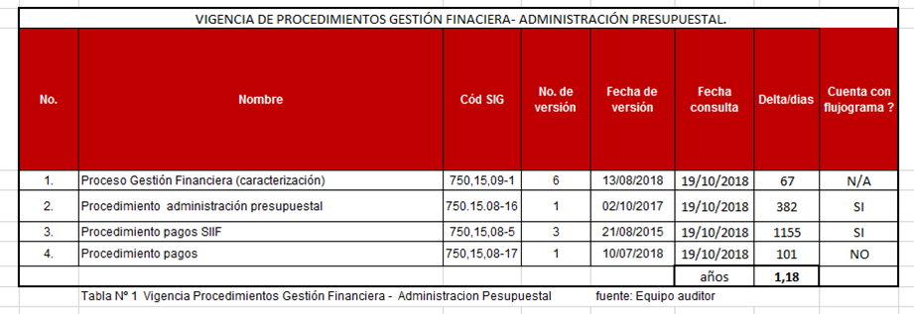

El proceso de Gestión Financiera - Administración Presupuestal tiene en la página web publicado tres (3) procedimientos que van encaminados al tema presupuestal y de pagos. Al analizar las fechas de estos instrumentos contra la del 19 de octubre de 2018 (fecha en la que se realiza el estudio) se obtiene:

1. El 50% de los procedimientos (incluyendo la caracterización del proceso) están actualizados dentro del año inmediatamente anterior a la fecha del cálculo. En tanto, el 50% restante tiene más de 1.18 años de vigencia sin actualizar.
2. Sí se tiene como fecha ancla la caracterización del proceso de Gestión Financiera - Administración Presupuestal (13 de agosto de 2018), el 100% de los procedimientos no han sido actualizados a su posterioridad.

La falta de actualización en los procesos y procedimientos es una debilidad del sistema de control interno del proceso de presupuesto porque son ellos los que determinan las líneas de quehacer institucional diario. En esta medida el actuar del procedimiento no está conforme con lo dispuesto en el inciso 1º del artículo 1º, literales b) e i) del artículo 4º de la Ley 87 de 1993, lo señalado en el numeral III. Dimensiones Operativas de MIPG, al afirmar que “*Una vez se tenga clara la ruta de acción y el horizonte al cual se quiere llegar, la entidad ejecuta las actividades planeadas para lograr los resultados y metas a través de procesos y procedimientos claros y una estructura organizacional adecuada, optimizando el uso de recursos y de las TIC, defendiendo jurídicamente sus actuaciones, llevando a cabo mejores procesos de producción normativa y protegiendo el ambiente*” Lo anterior aumenta el riesgo en la gestión en la medida que los procedimientos son descripciones esenciales para la actividad presupuestaria de la UARIV, siendo las potenciales causas el desconocimiento de las normas y metodologías que regulan la actualización de procesos y procedimientos o la falta de capacitación, seguimiento o acompañamiento de estos temas por parte de la dependencia rectora en esta materia

**5.1.2 Indicadores de gestión**

El Equipo Auditor aplica a servidores seleccionados adscritos al proceso de Gestión Financiera - Administración Presupuestal la herramienta de percepción en la gestión de la medición, que tiene como propósito determinar el nivel de madurez de la misma mediante el análisis de indicadores. Los resultados obtenidos se muestran en la siguiente gráfica:

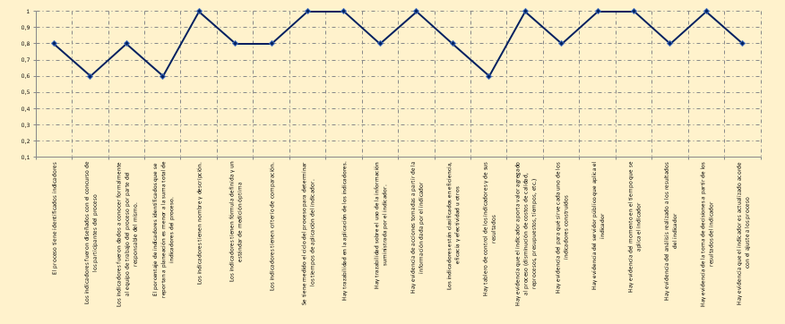

Fuente: Equipo Auditor

Del análisis de datos se tiene que los servidores consideran que la medición del proceso (batería de indicadores) está de acuerdo con las necesidades, dado que se ubica en el 85% del valor máximo posible en la escala de Likert[4], metodología utilizada en la herramienta de evaluación. Lo anterior significa que: *“Hay evidencia de un sistema de medición en plena producción que sustenta la toma de decisiones, que es inherente al proceso, actualizado y socializado adecuadamente.”*

El promedio de las 20 afirmaciones de las tres pruebas aplicadas a los funcionarios del proceso da como resultado 4.1 en una escala de 5/5.00 con una desviación estándar de 0.464 lo que evidencia que el proceso formula y hace seguimiento a mecanismos de medición mediante indicadores.

El Equipo Auditor identifica que al consultar el aplicativo SISGESTIÓN vigencia 2018, el proceso auditado en cuanto a la formulación y seguimiento de indicadores del Plan de Acción cuenta con las siguientes acciones asociadas al indicador táctico 10665 del Plan de Acción, Grupo de Gestión Financiera implementado, así:

1. Indicador de la actividad plan de acción N.º 84296, Informes presentados a la Secretaria General sobre el uso de los Certificados de Disponibilidad Presupuestal -CDP, solicitados por las dependencias y los saldos de RP expedidos tienen un avance del 45% a junio de 2018.
2. Indicador de la actividad plan de acción N.º 84298, Informes de seguimientos presentados a la Secretaria General y dependencias ejecutoras sobre el uso del PAC programado periódicamente con un avance del 45% a junio de 2018.
3. Indicador de la actividad plan de acción N.º 84304, Informes socializados a la Secretaria General y a la Oficina Asesora de Planeación, con saldo de apropiaciones no programadas en PAA con un avance del 45% a junio de 2018.
4. Indicador de la Actividad plan de acción N.º 84331, Nivel de avance en la implementación fase convergencia final NICSP, siendo este de evaluación semestral y para el cual en el primer semestre de 2018 inicia su seguimiento a partir del mes de julio de 2018.

Cabe anotar que los porcentajes de avance anteriormente establecidos corresponden al *“Análisis al avance del Plan de Acción de la Unidad Para la Atención y Reparación Integral a las Victimas Segundo informe trimestral”* realizado por la Oficina Asesora de Planeación.

Teniendo en cuenta el plan de acción vigencia 2018 no se tienen indicadores de referencia para realizar el comparativo y/o seguimiento con respecto a los del 2017. Se evidencia que de acuerdo a las metas establecidas para el primer semestre de 2018, los indicadores se están cumpliendo con base en lo planeado. No obstante, es importante tener en cuenta lo expuesto en el MIPG referente a las recomendaciones para la formulación de los indicadores al señalar que:

*“Es recomendable contar con un grupo de indicadores que permita conocer el estado real de la ejecución de las actividades, el logro de metas, objetivos o resultados y sus efectos en la ciudadanía. Para su construcción es útil:*

*-Tener claro los objetivos, planes, programas y proyectos para identificar los aspectos prioritarios a ser susceptibles de medición. (…)*

*-Establecer qué se debe medir y qué información se quiere obtener de esa medición, para saber qué tipo de indicador se necesita. Establecer la frecuencia adecuada para la medición de los indicadores, para tomar decisiones en el momento justo.”[5](…)*

**5.1.3 Mapa de riesgos**

El Equipo Auditor, de igual manera, aplica a servidores seleccionados adscritos al proceso de Gestión Financiera - Administración Presupuestal la misma herramienta de percepción, que tiene como propósito determinar el nivel de madurez del análisis de los riesgos. Los resultados obtenidos se muestran en la siguiente gráfica:

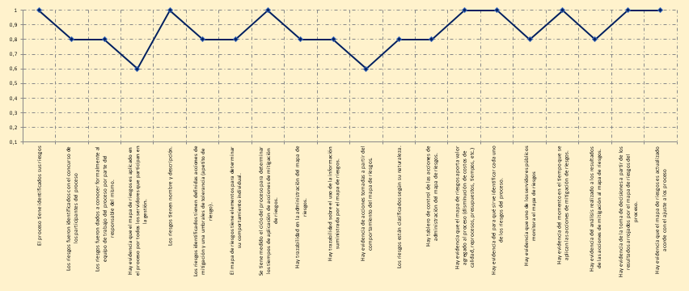

Fuente: Equipo Auditor

El promedio de las 20 afirmaciones de las tres pruebas aplicadas a los funcionarios del proceso da como resultado 4.2 en una escala de 5/5.00 con una desviación estándar de 0.35. Del análisis de datos se tiene que los servidores consideran que el mapa de riesgos del proceso (amenazas/peligros) está de acuerdo con las necesidades, dado que se ubica en el 86% del valor máximo posible en la escala de Likert, metodología utilizada en la herramienta de evaluación. Lo anterior significa que: “*Hay evidencia de un mapa de riesgos y modelo de administración de estos en plena producción que sustenta la toma de decisiones, que es inherente al proceso, actualizado y socializado adecuadamente*.”

De otra parte, estos resultados evidencian la aplicación de la metodología institucional de identificación y administración de riesgos, pudiendo mejorar en aspectos como la comunicación y construcción colectiva al interior del grupo de trabajo, porque:

*“De esta manera, se debe entender que la Administración del Riesgo, se convierte en una herramienta fundamental para las entidades, en el entendido de que su correcta aplicación tiene como resultado latente, el evitar la ocurrencia de hechos o situaciones que afecten o entorpezcan la gestión de las entidades. Igualmente, desde el punto de vista del control se debe entender como estratégica para la consecución de los propósitos trazados a través de los planes, programas, proyectos y procesos; por lo tanto, todas las entidades deben no sólo identificar los riesgos, sino que deben realizar el seguimiento periódico a los mismos, con el fin de que la gestión del riesgo sea efectiva, evitando así las consecuencias negativas de su materialización”[6]*

En MIPG, atendiendo la segunda línea de defensa a cargo de los responsables de los procesos, se establece que es un deber *“Informar sobre la incidencia de los riesgos en el logro de objetivos y evaluar si la valoración del riesgo es la apropiada; asegurar que las evaluaciones de riesgo y control incluyan riesgos de fraude; ayudar a la primera línea con evaluaciones del impacto de los cambios en el SCI; monitorear cambios en el riesgo legal, regulatorio y de cumplimiento”.*

Al consultar los mapas de riesgos del proceso de Gestión Financiera - Administración Presupuestal se observa que el proceso tiene identificados cinco (5) riesgos de gestión. De igual manera, se evidencia actualización de los riesgos del proceso, según lo indicado en el acta del 30 de abril de 2018 especificando según su clasificación, así:

*Riesgos de gestión:*

1. Errores en las solicitudes del PAC por inexactitudes reportadas por las dependencias.
2. Riesgos de incumplimientos con la expedición del CDP y RP.
3. Incumplimiento por omisión en la constitución del rezago presupuestal (reservas y CXP).
4. Pérdida parcial o total de la confidencialidad, integridad y/o disponibilidad de los sistemas de información y/o la información registrada en documento físico o digital. Activo 1 (GF-TES-001), activo 2 (GF-TES-005), activo 3 (GF-TES-006), activo 4 (GF-TES-010), activo 5 (GF-TES-011)".
5. Pérdida de confidencialidad, integridad o disponibilidad ocasionada por la infiltración en el servidor, en el dispositivo de red y/o el sistema de información, debido al acceso no autorizado como consecuencia de captura de credenciales transferidas en texto claro, durante el ingreso vía web. Activo 1 (GF-IMP-011) y - Activo 2 (GF-GFI-014).

A la fecha el proceso reporta que no se ha materializado ninguno de los riesgos identificados; los riesgos del proceso hacen parte de los mapas de riesgos institucional y de corrupción publicados en *https://www.unidadvictimas.gov.co/es/mapa-de-riesgos-institucional-2018-version2/44501.*

Hay debilidad del Sistema de Control Interno en la identificación, administración y tratamiento del mapa de riesgos del procedimiento de Administración presupuestal. Lo anterior no está conforme con lo dispuesto en los literales a), c) y f) del artículo 2° de la Ley 87 de 1993 concordante con lo dispuesto en la Guía de Riesgo del Departamento Administrativo de la Función Pública y la Secretaria de la Transparencia en lo referente a riesgos de corrupción, lo que aumenta el riesgo en la gestión de los quehaceres del procedimiento auditado, siendo las potenciales causas el desconocimiento de las normas y metodologías que regulan la gestión del riesgo ya sea por falta de una adecuada orientación o por la ausencia de procesos de capacitación sobre el tema. (5.1.3)

A manera de observación general, es importante identificar los activos citados en el riesgo: *“Pérdida de confidencialidad, integridad o disponibilidad ocasionada por la infiltración en el servidor, en el dispositivo de red y/o el sistema de información, debido al acceso no autorizado como consecuencia de captura de credenciales transferidas en texto claro, durante el ingreso vía web. Activo 1 (GF-IMP-011) y - Activo 2 (GF-GFI-014).”,* por sus respectivos nombres o características generales y no solamente por sus códigos, ya que esto dificulta la lectura y comprensión del contexto general del riesgo y sus controles.

**5.1.4 Modelo de control**

Siguiendo los parámetros de la herramienta citada en los numerales anteriores, el Equipo Auditor la aplica para determinar el nivel de madurez del modelo de control inherente al proceso auditado. Los resultados obtenidos se muestran en la siguiente gráfica:

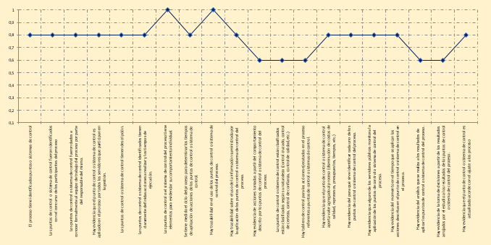

Fuente: Equipo Auditor

Del análisis de datos se tiene que los servidores consideran que el modelo de control inherente está de acuerdo con las necesidades, dado que se ubica en el 77% del valor máximo posible en la escala de Likert, metodología utilizada en la herramienta de evaluación. Lo anterior significa que *“Hay evidencia que el modelo de control esta adecuadamente estructurado y se usa como fuente de información del proceso para corregir las deviaciones que se presentan”.*

De otra parte, el promedio de las 20 afirmaciones de las tres pruebas aplicadas a los funcionarios del proceso da como resultado 3.9 en una escala 5/5.00 con una desviación estándar de 0.482.

Es así como el Equipo Auditor vislumbra la necesidad de reforzar el sistema de control inherente al proceso auditado. En esta medida el actuar del procedimiento no está conforme con lo dispuesto en el literal i) del artículo 4º de la Ley 87 de 1993.Para el Equipo Auditor es de vital importancia el componente de control aplicado al proceso de Gestión Financiera - Administración Presupuestal en la administración de los recursos presupuestados para lograr los resultados esperados, que satisfagan las necesidades de los usuarios de la UARIV. Estos deben estar enmarcados en controles fuertes a la hora de su gestión.

Sin embargo, se evidencia que existe una matriz denominada *“Ficha Técnica Control Ejecución Proveedores”*, la cual el proceso implementa como control del seguimiento de la ejecución presupuestal, siendo esta una herramienta que genera alerta para el supervisor, toda vez que muestra el porcentaje de ejecución de cada uno de los contratos a su cargo. No obstante, se observa que la remitida por el auditado presenta una inconsistencia en la formulación del total ejecutado y por ende refleja una alteración en el saldo por ejecutar, el cual es incoherente con el porcentaje de ejecución que se muestra en la casilla denominada *“% de ejecución”.* Como soporte de lo anterior se muestra en la siguiente imagen:

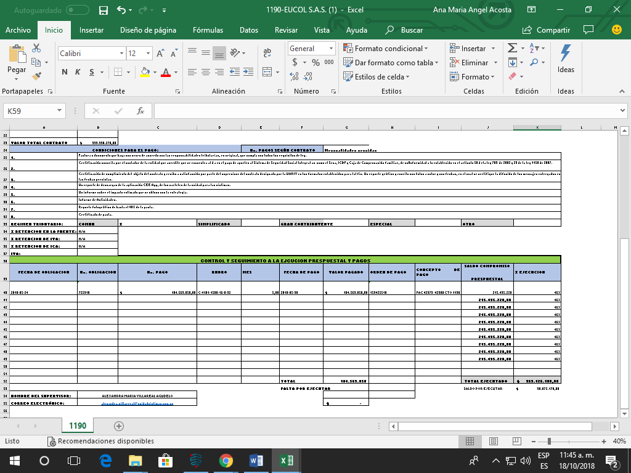

Fuente: Ficha Técnica Control Ejecución Proveedores1190-EUCOL S.A.S

Así mismo el equipo auditor realiza un control cruzado verificando con la supervisora de la remisión de la matriz antes mencionada, en donde menciona la utilidad que tiene sobre la misma para realizar control financiero y conocer si se realizaron los pagos, sin embargo, indica “No entendí los valores. Repiten en todas las casillas el cuadro”.

Dicha situación aumenta el riesgo en la lectura, interpretación y toma de decisiones con respecto a la información suministrada por parte del proceso de Gestión Financiera a los supervisores, incumpliendo lo establecido en el en el literal e) del artículo 2º y literal j) del artículo 4º de la Ley 87 de 1993.

**5.1.5 Mejora o Valor Agregado**

Siguiendo los parámetros de la herramienta citada en los numerales anteriores, el Equipo Auditor la aplica para determinar el nivel de madurez del modelo de análisis a la mejora o valor agregado al proceso auditado. Los resultados obtenidos se muestran en la siguiente gráfica:

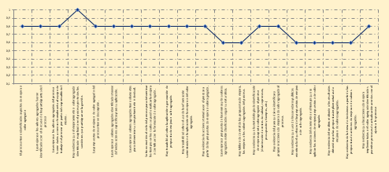

Fuente: Equipo Auditor

Del análisis de datos se tiene que los servidores consideran que la mejora está de acuerdo con las necesidades, dado que se ubica en el 75% del valor máximo posible en la escala de Likert, metodología utilizada en la herramienta de evaluación. Lo anterior significa que *“Hay evidencia que el modelo de mejoramiento o agregación de valor esta adecuadamente estructurado y se usa como fuente de información del proceso para corregir las deviaciones que se presentan.”*

De otra parte, el promedio de las 20 afirmaciones de las tres pruebas aplicadas a los funcionarios del proceso da como resultado 4.0 en una escala 5/5.00 con una desviación estándar de 0.358. Es así como el Equipo Auditor ve un terreno expedito para realizar acciones de seguimiento que aseguren una toma de decisiones en un entorno de certeza razonable teniendo como sustento la información de los anteriores componentes, todos ellos como herramienta de gerencia proclive a mejorar la gestión, minimizar costos de todo tipo y maximizar las acciones misionales en favor de los usuarios de la UARIV.

Teniendo en cuenta lo señalado en el MIPG, en lo referente al seguimiento y evaluación del desempeño institucional en lo que compete a evaluar la gestión del riesgo en la entidad, donde se indica que: “*Cuando se detecten desviaciones en los avances de gestión e indicadores, o posibilidad de materialización de un riesgo, es indispensable que el responsable establezca las acciones de mejora de manera inmediata. La utilidad de este ejercicio es apoyar la toma de decisiones para lograr mejores resultados, gestionar con mayor eficacia y eficiencia los recursos y facilitar la rendición de cuentas a los ciudadanos e informes a los organismos de control”.*

Por consiguiente, en lo que respecta al PAC, se observa cumplimiento parcial por parte del Grupo de Gestión Financiera en este tema, toda vez que a pesar del control que se ejerce a través de los correos electrónicos enviados mensualmente a los jefes de las dependencias responsables de su ejecución, se evidencia que existe debilidad frente a la realización de acciones de mejora inmediatas tales como socializaciones que sensibilicen y concienticen acerca de la importancia y las consecuencias que conlleva una baja ejecución del PAC de acuerdo con las políticas establecidas por el Ministerio de Hacienda.

**5.1.6 Seguimiento**

Para finalizar este acápite del informe se adentra en el seguimiento que debe hacer el responsable del proceso. Para ello se aplica la herramienta citada con el fin de establecer el nivel de madurez del Sistema de Control Interno asociado al seguimiento. Los resultados obtenidos se muestran en la siguiente gráfica:

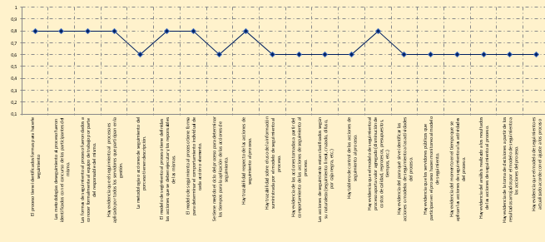

Fuente: Equipo Auditor

Del análisis de datos se tiene que los servidores consideran que el Seguimiento está de acuerdo con las necesidades, dado que se ubica en el 68% del valor máximo posible en la escala de Likert, metodología utilizada en la herramienta de evaluación. Lo anterior significa que “Hay *evidencia que el modelo seguimiento a la gestión del proceso esta adecuadamente estructurado y se usa como fuente de información del proceso para corregir las desviaciones que se presentan”.*

De otra parte, el promedio de las 20 afirmaciones de las tres pruebas aplicadas a los funcionarios del proceso da como resultado 3.8 en una escala 5/5.00 con una desviación estándar de 0.314. Es así como el Equipo Auditor de acuerdo con la metodología establecida, frente a este tema, también ve un terreno expedito para realizar acciones de seguimiento que aseguren una toma de decisiones en un entorno de certeza razonable teniendo como sustento la información de los anteriores componentes, todos ellos como herramienta de gerencia proclive a mejorar la gestión, minimizar costos de todo tipo y maximizar las acciones misionales en favor de los usuarios de la UARIV.

En virtud de lo expuesto, la Ley 87 de 1993 en su artículo 6º al hablar de la responsabilidad del control interno determina que *“El establecimiento y desarrollo del Sistema de Control Interno en los organismos y entidades públicas, será responsabilidad del representante legal o máximo directivo correspondiente. No obstante, la aplicación de los métodos y procedimientos al igual que la calidad, eficiencia y eficacia del control interno, también será de responsabilidad de los jefes de cada una de las distintas dependencias de las entidades y organismos”.* En este sentido, al realizar el seguimiento a las acciones, actividades u objetivos propuestos se constituye en el baluarte de un modelo de control interno fuerte y en materia de la gestión presupuestal (dada su importancia estratégica y su gestión de apoyo) se materializa en la aplicación de los principios rectores de la gestión pública (igualdad, moralidad, eficiencia, economía, celeridad, imparcialidad, publicidad y valoración de costos ambientales).

* 1. **Ejecución Presupuestal Primer Semestre del 2018**

El presupuesto total asignado en la vigencia 2018 para adelantar la política de atención, asistencia y reparación integral a las víctimas del conflicto armado interno de acuerdo con el anexo del decreto de liquidación 2236 del 2017 asciende a $1.890.606.192.221, así:

De acuerdo con la información generada por el Sistema de Información Financiera SIIF y el Grupo de Gestión Financiera, la ejecución del presupuesto a 30 de junio de 2018 revela lo siguiente, teniendo en cuenta el aplazamiento al rubro de inversión de acuerdo con lo establecido en el decreto 662 del 17 de abril 2018:

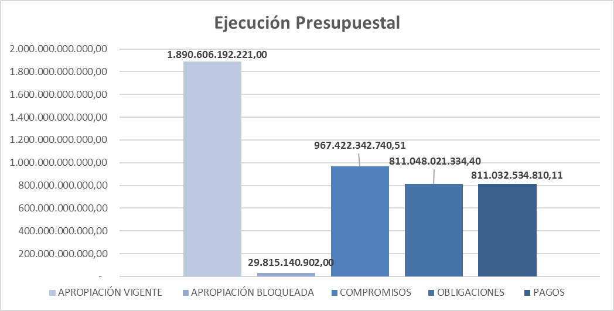

Fuente: Propia Ejecución Presupuestal

Para las siguientes matrices se toma como fuente de información el archivo denominado: *“EJECUCIÓN AGREGADA ACUMULADA A JUNIO DE 2018”* tomada de TOTORO*;* del cual el equipo auditor efectúa el análisis de cada uno, estableciendo avances porcentuales, diferencias, rezagos y recursos pendiente por ejecutar.

* + 1. **RUBRO DE FUNCIONAMIENTO:**

Finalizado el primer semestre de 2018, la Unidad registra un avance acumulado en funcionamiento de 52,33% en compromisos y 49,21% en obligaciones y pagos respecto a las apropiaciones vigentes, la cual se puede apreciar en el siguiente cuadro:



Fuente: Matriz Ejecución Presupuestal Junio 2018 TOTORO

Con base en las cifras que aparecen registradas en el cuadro anterior, se observa que, cumplido el primer semestre de 2018, están pendiente por comprometer $ 332.145.433.706,782, equivalentes al 47,67% del presupuesto asignado a la Unidad, como se evidencia a continuación:



Fuente: Matriz Ejecución Presupuestal Junio 2018 TOTORO

Dado lo anterior, se evidencia mejora en el avance de lo comprometido con respecto a la vigencia anterior, donde a junio 30 de 2017 estaba pendiente por comprometer el 69,74%. No obstante, se evidencia que a pesar de lo comprometido en el primer semestre de 2018 en los rubros de funcionamiento se encuentran aún pendientes por comprometer, obligar y pagar más del 50% de la apropiación vigente, se anexa el cuadro siguiente como evidencia de lo descrito:



Fuente: Matriz Ejecución Presupuestal Junio 2018 TOTORO

Sumado a lo anterior, en el cuadro siguiente se observa una diferencia entre lo comprometido y obligado por $21.739.646.393,01, equivalente al 5,96%, representado así:

 Fuente: Matriz Ejecución Presupuestal Junio 2018 TOTORO

No obstante, se evidencia que, a pesar de lo comprometido en el primer semestre de 2018, se presenta en tres (3) rubros que el porcentaje pendiente por obligar de acuerdo con el compromiso es superior al 40%, situación por la cual se recomienda que los responsables tomen las medidas pertinentes, y el Grupo de Gestión Financiera y Contable realice los controles y alertas correspondientes.

**Compromisos vs Pagos**

En lo que respecta a la información relacionada con la verificación y análisis de los compromisos vs pagos, finalizado el primer semestre de 2018, se observa un avance del 94,03% frente a los compromisos establecidos, se anexa el cuadro siguiente como evidencia de lo descrito:



Fuente: Matriz Ejecución Presupuestal Junio 2018 TOTORO

Adicional a lo anterior, existe un rezago entre lo obligado y pagado por $15.036.139,28, como se registra en el siguiente cuadro:



Fuente: Matriz Ejecución Presupuestal Junio 2018 TOTORO

Teniendo en cuenta esta información, se evidencia que en tres (3) rubros existen diferencias entre lo obligado y pagado, por lo cual se recomienda que las áreas correspondientes realicen las acciones pertinentes.

**Reservas Presupuestales**

En lo que concierne a las reservas presupuestales en el rubro de funcionamiento, finalizado el primer semestre de 2018, se han obligado $663.444.691,26 y pagado $663.301.177,26 respecto a los compromisos ($1.031.206.332,26), equivalentes al 64,34% y 64,32% respectivamente, información que se evidencia en el siguiente cuadro, así:



Fuente: Matriz Ejecución Presupuestal Junio 2018 TOTORO

Adicional a lo anterior, existe un rezago entre lo obligado y pagado por $143.514, el cual corresponde al rubro A-3-6-3-12 del Fondo Para La Reparacion De Las Victimas (Art.54 Ley 975 De 2005), como se registra en el siguiente cuadro:



Fuente: Matriz Ejecución Presupuestal Junio 2018 TOTORO

**Cuentas por Pagar**

En lo referente a cuentas por pagar, a 30 de junio de 2018 se registran obligaciones por $14.998.381.418,85 de las cuales se han efectuado los respectivos pagos, información que se confirma en el cuadro que se muestra a continuación:



Fuente: Matriz Ejecución Presupuestal Junio 2018 TOTORO

* + 1. **RUBRO DE INVERSIÓN**

Finalizado el primer semestre de 2018, la Unidad registra un avance acumulado en inversión de 50% en compromisos y 39% en obligaciones y pagos respecto a las apropiaciones vigentes, la cual se puede apreciar en el siguiente cuadro:

Fuente: Matriz Ejecución Presupuestal Junio 2018 TOTORO

Con base en las cifras que aparecen registradas en el cuadro anterior, se observa que, cumplido el primer semestre de 2018, están pendiente por comprometer $591.038.415.773, 71, equivalentes al 49,51% del presupuesto asignado a la Unidad. Dado lo anterior, se evidencia una mejora en el avance de lo comprometido con respecto a la vigencia anterior, donde a septiembre 30 de 2017 estaba pendiente por comprometer el 58%. No obstante, se evidencia que, a pesar de lo comprometido en el primer semestre de 2018 en los 15 proyectos de inversión, tres (3) se encuentran por debajo del 45% de avance y dos (2) con el 26% y 15% respectivamente. Asimismo, se presenta una situación similar en las obligaciones y pagos, en las cuales once (11) de los quince (15) proyectos de inversión, registran avances inferiores al 35% y tres (3) entre el 45% y 47%. Para mayor ilustración del avance porcentual de ejecución de los 15 proyectos de inversión en cuanto a compromisos, obligaciones y pagos a continuación se muestra la siguiente gráfica:

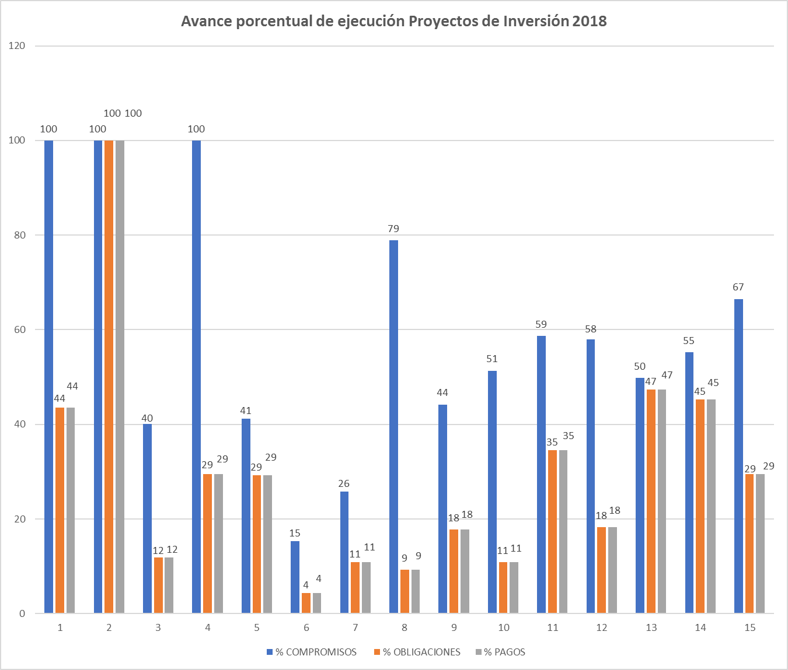

Fuente: Propia

Por consiguiente, la Oficina de Control Interno alerta a las dependencias responsables del cumplimiento en la ejecución de los proyectos de inversión, con el fin de que adelanten las acciones necesarias que permitan ejecutar de manera pertinente los recursos en el segundo semestre de 2018.

Sumado a lo anterior, en el cuadro siguiente se observa una diferencia entre lo comprometido y obligado por $134.634.675.013,10, equivalente al 22,3%. De los 15 proyectos de inversión, seis (6) tienen pendientes por obligar entre el 68% y 88%. Se anexa cuadro que corrobora lo mencionado:



Fuente: Matriz Ejecución Presupuestal Junio 2018 TOTORO

**Compromisos vs Pagos**

En lo que respecta a la información relacionada con la verificación y análisis de los compromisos vs pagos, finalizado el primer semestre de 2018, se observa un avance del 77,66% frente a los compromisos establecidos. Sin embargo, se evidencia que de los quince (15) proyectos de inversión, solo en uno (1) se ha efectuado el pago total (100%) de lo comprometido y en otro el 95%. Asimismo, en dos (2) se han pagado el 82% y 71% respectivamente, entre tanto que los once (11) restantes, el pago que se ha realizado no supera el 60%. Se anexa cuadro que valida lo mencionado.



Fuente: Matriz Ejecución Presupuestal Junio 2018 TOTORO

**Ejecución Presupuestal por Proyecto de Inversión.**

Se entiende que la inversión pública es la instrumentación por parte del Estado de aumentar la capacidad económica del país en la prestación de servicios, mediante la asignación de recursos disponibles en proyectos de inversión en el presente para generar un mayor bienestar en el futuro. En este orden de ideas, un proyecto de inversión involucra componentes y actividades en el cumplimiento del objetivo general en el cual enmarca las principales metas y actividades a realizar por el mismo. Dado lo anterior, a continuación, se muestra la ejecución presupuestal de cada proyecto de inversión de la Unidad de acuerdo con la información tomada de TOTORO y así mismo se realiza el análisis de la información tomada en los cuadros siguientes, con corte a 30 de junio de 2018, así:

1. Prevención y atención a la población desplazada a nivel nacional: Apropiación vigente $6.819.000.000



Fuente: Matriz Ejecución Presupuestal junio 2018 TOTORO (Ejecución agregada acumulada a junio de 2018)

Cumplido el primer semestre de la vigencia 2018, este Proyecto de Inversión presenta un avance acumulado del 99,99% en compromisos y 43,6% tanto en obligaciones como en pagos respecto a las apropiaciones vigentes.

Según el reporte que aparece registrado en el esquema financiero del sistema de seguimiento a proyectos de inversión (SPI) del DNP, este proyecto presenta los siguientes avances: Financiero 43,55%; físico 24% y gestión 75,50%.

1. Asistencia y atención integral a las víctimas a nivel nacional: Apropiación vigente $2.500.000.000



Fuente: Matriz Ejecución Presupuestal Junio 2018 TOTORO

Este proyecto registra un cumplimiento del 100% en compromisos, obligaciones y pagos a 30 de junio de 2018.

Según el reporte registrado en el esquema financiero del sistema de seguimiento a proyectos de inversión (SPI) del DNP, presenta los siguientes avances: Financiero 100%; físico 63% y gestión 64%.

1. Apoyo a entidades territoriales a través de la cofinanciación para la asistencia, atención y reparación integral a las víctimas del desplazamiento forzado a nivel nacional: Apropiación vigente $40.000.000.000



Fuente: Matriz Ejecución Presupuestal Junio 2018 TOTORO

En este proyecto de inversión se registra un avance acumulado al primer semestre de 2018, del 40,08% en compromisos y 11,9% en obligaciones y pagos respecto a las apropiaciones vigentes. Están pendiente por comprometer $23.966.059.138.

Según el reporte descrito en el esquema financiero del sistema de seguimiento a proyectos de inversión (SPI) del DNP, el proyecto presenta los siguientes avances: Financiero 11,91%; físico 39% y gestión 2,80%.

Dado lo anterior, la OCI alerta a la dependencia responsable de este proyecto, ante una baja ejecución del 12% en obligaciones.

1. Implementación de las medidas de reparación colectiva a nivel nacional.

Apropiación vigente: $3.500.000.000



Fuente: Matriz Ejecución Presupuestal Junio 2018 TOTORO

El presente proyecto de inversión muestra un avance acumulado a junio de 2018 del 100% en compromisos respecto a las apropiaciones vigentes. No obstante, en obligaciones y pagos registra un 29,5%.

Según el reporte que se detalla en el esquema financiero del sistema de seguimiento a proyectos de inversión (SPI) del DNP, este proyecto presenta los siguientes avances: Financiero 29,91%; físico 41% y gestión 0%.

Esta Oficina alerta a la dependencia que tiene bajo su responsabilidad este proyecto, ante una ejecución del 29,5% en obligaciones.

1. Mejoramiento de los canales de atención y comunicación para las víctimas para facilitar su acceso a la oferta institucional.

Apropiación vigente: $155.070.000.000



Fuente: Matriz Ejecución Presupuestal Junio 2018 TOTORO

El proyecto de inversión registra un avance acumulado a junio 30 de 2018, del 41,20% en compromisos y 29,3% tanto en obligaciones como en pagos respecto a las apropiaciones vigentes. Asimismo, tiene pendiente por comprometer $91.176.754.445, 17.

Según el reporte que se observa en el esquema financiero del sistema de seguimiento a proyectos de inversión (SPI) del DNP, el proyecto presenta los siguientes avances: Financiero 29,91%; físico 41% y gestión 0%.

Se alerta a la dependencia que tiene a cargo este proyecto ante una ejecución del 29,3% en obligaciones cumplido el primer semestre de 2018.

1. Apoyo a la consolidación de los derechos de las víctimas en el marco de la ley de víctimas y restitución de tierras a nivel nacional.

Apropiación vigente: $365.000.000



Fuente: Matriz Ejecución Presupuestal Junio 2018 TOTORO

Finalizado el primer semestre de 2018, este Proyecto de Inversión registra un avance acumulado del 15,30% en compromisos y 4,4% en obligaciones y pagos respecto a las apropiaciones vigentes. Tienen pendiente por comprometer $309.150.688

Según el reporte inscrito en el esquema financiero del sistema de seguimiento a proyectos de inversión (SPI) del DNP, este proyecto presenta los siguientes avances: Financiero 4,40%; físico 0% y gestión 0%.

Por consiguiente, la OCI alerta a la dependencia responsable, ante una baja ejecución del 4,4% en obligaciones.

1. Implementación de procesos de retorno o reubicación de víctimas de desplazamiento forzado, en el marco de la reparación integral a nivel nacional.

Apropiación vigente: $18.000.000.000



Fuente: Matriz Ejecución Presupuestal Junio 2018 TOTORO

El avance acumulado de este proyecto de inversión en el primer semestre de 2018 es del 25,81% en compromisos y 10,8% en obligaciones y pagos respecto a las apropiaciones vigentes. Están pendiente por comprometer $13.353.688.738.

Asimismo, según el reporte registrado en el esquema financiero del sistema de seguimiento a proyectos de inversión (SPI) del DNP, el proyecto presenta los siguientes avances: Financiero 10,85%; físico 5% y gestión 0%.

Dado lo anterior, esta oficina alerta a la dependencia responsable, ante una baja ejecución del 10,8% en obligaciones.

1. Apoyo a la implementación de medidas de reparación colectiva y reconstrucción social a nivel nacional.

Apropiación vigente: $8.247.000.000



Fuente: Matriz Ejecución Presupuestal Junio 2018 TOTORO

Finalizado el primer semestre de 2018, este Proyecto de Inversión registra un avance acumulado del 78,90% en compromisos y 9,2% tanto en obligaciones como en pagos respecto a las apropiaciones vigentes. Por consiguiente, tienen pendiente por comprometer $1.745.742.042.

Según reporte registrado en el esquema financiero del sistema de seguimiento a proyectos de inversión (SPI) del DNP, este proyecto presenta los siguientes avances: Financiero 9,23%; físico 0% y gestión 0%.

En razón a lo anterior, la OCI alerta a la dependencia responsable, ante una baja ejecución del 9,2% en obligaciones.

1. Incorporación del enfoque diferencial étnico en la política pública de víctimas a nivel nacional.

Apropiación vigente: $ 5.000.000.000



Fuente: Matriz Ejecución Presupuestal Junio 2018 TOTORO

Terminado el primer semestre de 2018, este Proyecto de Inversión registra un avance acumulado del 44,21% en compromisos y 17,8% en obligaciones y pagos respecto a las apropiaciones vigentes. Así mismo, están pendientes por comprometer $2.789.437.642.

De igual manera, según información registrada en el esquema financiero del sistema de seguimiento a proyectos de inversión (SPI) del DNP, este proyecto presenta los siguientes avances: Financiero 17,76%; físico 18% y gestión 7%.

Por lo anterior, esta oficina alerta a la dependencia que tiene a su cargo este proyecto, ante una baja ejecución del 17,8% en obligaciones.

1. Conservación, organización, digitalización e indexación de los documentos de las víctimas del conflicto armado a nivel nacional.

Apropiación vigente: $ 53.900.000.000



Fuente: Matriz Ejecución Presupuestal Junio 2018 TOTORO

Este Proyecto de Inversión registra un avance acumulado a 30 de junio de 2018, del 51,36% en compromisos, 10,9% en obligaciones y pagos respecto a las apropiaciones vigentes. De igual manera, tiene pendiente por comprometer $26.217.890.788,46

Según el reporte descrito en el esquema financiero del sistema de seguimiento a proyectos de inversión (SPI) del DNP, este proyecto presenta los siguientes avances: Financiero 10,85%; físico 12% y gestión 47,30%.

Por lo descrito, esta oficina alerta a la dependencia responsable de este proyecto, ante una baja ejecución del 10,9% en obligaciones.

1. Servicio de registro único de víctimas articulado con la red nacional de información a nivel nacional.

Apropiación vigente: $33.000.000.000



Fuente: Matriz Ejecución Presupuestal Junio 2018 TOTORO

Este Proyecto de Inversión a 30 de junio de 2018, muestra un avance acumulado del 58,65% en compromisos y 34,6% tanto en obligaciones como en pagos respecto a las apropiaciones vigentes. Sin embargo, están pendientes por comprometer $13.646.461.758.77.

Según el reporte que se observa en el esquema financiero del sistema de seguimiento a proyectos de inversión (SPI) del DNP, el proyecto presenta los siguientes avances: Financiero 34,59%; físico 78% y gestión 62,20%.

Se alerta a la dependencia que tiene a su cargo la responsabilidad de este proyecto, ante una ejecución del 34,6% en obligaciones.

1. Implementación de acciones para la coordinación y articulación de los diferentes actores e instancias del SNARIV nacional.

Apropiación vigente: $40.000.000.000



Fuente: Matriz Ejecución Presupuestal Junio 2018 TOTORO

El proyecto de inversión registra en el primer semestre de 2018, un avance acumulado del 57,97% en compromisos y 18,3% en obligaciones y pagos con respecto a las apropiaciones vigentes. Tienen pendiente por comprometer $2.757.770.020.

Según el reporte inscrito en el esquema financiero del sistema de seguimiento a proyectos de inversión (SPI) del DNP, este proyecto presenta los siguientes avances: Financiero 18,28%; físico 4% y gestión 0%.

Teniendo en cuenta la información reportada, la OCI alerta a la dependencia que tiene a su cargo este proyecto, ante una baja ejecución del 18,3% en obligaciones.

1. Implementación de medidas de prevención y asistencia para víctimas del conflicto armado nacional.

Apropiación vigente: $635.320.000.000



Fuente: Matriz Ejecución Presupuestal Junio 2018 TOTORO

Finalizado el primer semestre de 2018, este proyecto de inversión muestra un avance del 49,85% en compromisos y 47,4% en obligaciones y pagos con respecto a las apropiaciones vigentes. No obstante, tiene pendiente por comprometer $318.607.690.280,94.

Según reporte suscrito en el esquema financiero del sistema de seguimiento a proyectos de inversión (SPI) del DNP, el proyecto en mención presenta los siguientes avances: Financiero 47,40%; físico 64% y gestión 50%.

1. Implementación de las medidas de reparación individual y colectiva nacional.

Apropiación vigente: $161.040.967.516



Fuente: Matriz Ejecución Presupuestal Junio 2018 TOTORO

El presente proyecto registra en el primer semestre de 2018, un avance acumulado del 55,27% en compromisos y 45,3% en obligaciones y pagos respecto a las apropiaciones vigentes. Sin embargo, tienen $72.033.584.387,54 pendientes por comprometer.

Asimismo, según la información que aparece registrada en el esquema financiero del sistema de seguimiento a proyectos de inversión (SPI) del DNP, este proyecto presenta los siguientes avances: Financiero 45,31%; físico 91% y gestión 20,30%.

1. Implementación del plan estratégico de tecnología de la información para asistencia, atención y reparación integral a las víctimas a nivel nacional.

Apropiación vigente: $31.000.00.000



Fuente: Matriz Ejecución Presupuestal Junio 2018 TOTORO

Este proyecto de inversión muestra un avance del 66,52% en compromisos y 29,5% en obligaciones y pagos respecto a las apropiaciones vigentes. Están pendientes por comprometer $10.378. 846.386,15

Según reporte descrito en el esquema financiero del sistema de seguimiento a proyectos de inversión (SPI) del DNP, este proyecto registra los siguientes avances: Financiero 29,45%; físico 49% y gestión 39,20%.

Se alerta ante una ejecución del 29,5% en obligaciones.

**Reservas Presupuestales**

En lo que concierne a reserva presupuestal, finalizado el primer semestre de 2018, se han obligado $12.777.550.732,65 y pagado $11.979.136.023,65 respecto a los compromisos (17.315.042.088,65), equivalentes al 73,79% y 69,18% respectivamente. Por consiguiente, están pendientes por ejecutar $5.335.906.065, donde los valores más representativos están reflejados en los proyectos de inversión *“Apoyo a entidades territoriales a través de la cofinanciación para la asistencia, atención, y reparación integral a las víctimas del desplazamiento”* e *“Implementación de procesos de retorno o reubicación de víctimas de desplazamiento forzado, en el marco de la reparación integral a nivel nacional”* por $1.967.075.977 y $1.252.922.854, información que se evidencia en el siguiente cuadro, así:



Fuente: Matriz Ejecución Presupuestal Junio 2018 TOTORO

De igual manera, se observa que en el proyecto de inversión *“Implementación de las medidas de reparación individual y colectiva nacional*”, se han obligado $235.620 (0,15%) de $156.808.680 comprometidos.

Adicional a lo anterior, existe un rezago entre lo obligado y pagado por $798.414.709, el cual corresponde a los proyectos de inversiòn *“Mejoramiento de los canales de atenciòn y comunicaciòn para las vìctimas para facilitar su acceso a la oferta institucional”* e *“Implementaciòn de las medidas de reparaciòn individual y colectiva nacional”*, como se registra en el siguiente cuadro:



Fuente: Matriz Ejecución Presupuestal Junio 2018 TOTORO

**Cuentas por Pagar**

En lo referente a cuentas por pagar, a 30 de junio de 2018 se registran obligaciones por $369.760.618.194,19 de las cuales se han efectuado pagos por $369.747.649.194,19, quedando pendiente un rezago de doce millones novecientos sesenta y nueve mil pesos ($12.969.000), información que se valida en el cuadro que se muestra a continuación:



Fuente: Matriz Ejecución Presupuestal Junio 2018 TOTORO

Por lo anterior, una vez efectuada la verificación y el análisis de la información, se concluye lo siguiente tanto para el rubro de funcionamiento e inversión*:*

1. El presupuesto asignado a la Unidad para el rubro de funcionamiento en el año 2018 ascienda a la suma de $696.817.224.705, de los cuales se observa comprometido en el primer semestre de 2018 el 52,33% por un valor de $364.671.790.998,22. Así mismo se han obligado $342.932.144.605,21 y pagado $ 342.917.108.465,92, que corresponde al 49,21% con respecto a las apropiaciones vigentes. Razón por la cual, para el segundo semestre de 2018 están pendientes por comprometer el 47,67% que representa la suma de $332.145.433.706,78.
2. A pesar de lo comprometido a 30 de junio de 2018, se observa que, de los rubros de funcionamiento, cuatro (4) registran avance superior al 50%, cinco (4) entre el 40% y 49%, y dos (2) con el 2,94% y 0,30% respectivamente.
3. Entre lo comprometido y obligado existe una diferencia por $21.739.646.393,01, equivalente al 5,96%. Encontrando que tres (3) rubros los cuales son: Otros, Servicios personales indirectos y Adquisición de Bienes y Servicios, presentan los porcentajes más alto pendientes por obligar así: 47,40%, 61,74% y 46,48% respectivamente.
4. En lo referente a compromisos vs pagos, finalizado el primer semestre de 2018, se observa un avance del 94,03% frente a los compromisos establecidos. No obstante, se evidencia que, en seis (7) se ha efectuado pagos entre el 100% y 95% respecto de los compromisos. Asimismo, en dos (2) se han pagado entre el 53% y 52% respectivamente, y en uno (1) se ha pagado solo el 38,26% frente a los compromisos.
5. Entre lo obligado y pagado existe un rezago por $15.036.139,28, que corresponde a los rubros de: Otros, Horas Extras, Días Festivos e Indemnización Por Vacaciones y Adquisición De Bienes y Servicios.
6. En lo que concierne a reserva presupuestal en el rubro de funcionamiento, se han obligado $663.444.691,26 y pagado $663.301.177,26 respecto a los compromisos (1.031.206.332,26), equivalentes al 64,34% y 64,32% respectivamente. Está pendientes por obligar y pagar el Fondo para la Reparación de las Victimas de acuerdo con lo comprometido el 37%, en lo relacionado a Adquisición de Bienes y Servicios está pendiente por obligar y pagar 4% y Servicios Personales Indirectos refleja una ejecución del 100%.

De igual forma se observa un rezago entre lo obligado y pago en el rubro del Fondo para la Reparación de la victimas por valor de $143.514.

1. En lo referente a cuentas por pagar en el rubro de funcionamiento, se registran obligaciones por $14.998.381.418,85 de las cuales al primer semestre del 2018 se han efectuado los pagos del 100% de las mismas.
2. El presupuesto asignado a la Unidad para los quince (15) proyectos de inversión aprobados en el año 2018 es de $1.193.788.967.516, de los cuales se observa un avance del 50,49% al primer semestre de 2018, por un valor de $602.750.551.742, 29. Así mismo, se han obligado $468.115.876.729,19 y pagado $468.115.426.344,19, que corresponden al 39,2%% con respecto a las apropiaciones vigentes.

Por consiguiente, para el segundo semestre de 2018 están pendientes por comprometer el 49,51% restante, representado en $591.038.415.773,71.

1. A pesar de lo comprometido a 30 de junio de 2018, de los 15 proyectos de inversión, tres (3) registran avance inferior al 45% y dos (2) con el 26% y 15% respectivamente. Una situación similar presenta las obligaciones y pagos, en las cuales once (11) de los quince (15) proyectos de inversión, muestran avances menores al 35% y tres (3) entre el 45% y 48%.
2. Entre lo comprometido y obligado existe una diferencia por $134.634.675.013,10, equivalente al 22.3%. De igual manera, de los 15 proyectos de inversión, seis (6) tienen pendientes por obligar entre el 68% y 88%.
3. En lo referente a compromisos vs pagos, finalizado el primer semestre de 2018, se observa un avance del 77.66% frente a los compromisos establecidos. No obstante, se evidencia que de los quince (15) proyectos de inversión, en uno (1) se ha efectuado el pago total (100%) de lo comprometido y en otro el 95%. Asimismo, en dos (2) se han pagado el 82% y 71% respectivamente, entre tanto que en los once (11) restantes, el pago que se ha realizado no supera el 60%.
4. En cuanto al avance que registran las obligaciones y pagos efectuados respecto a la apropiación vigente, de los 15 proyectos de inversión:

Uno (1) presenta ejecución del 100%.

Tres (3) avances entre el 45% y 48%.

Uno (1) avance del 34,6%.

Tres (3) avances del 29,5%.

Dos (2) avances entre el 17% y 18%.

Tres (3) avances entre 10% y 12%

Uno (1) avance del 9,2%

Uno (1) avance del 4,4%

Los proyectos de inversión que a 30 de junio de 2018 presentan mayor valor por comprometer, son:

1. Implementación de medidas de prevención y asistencia para víctimas del conflicto armado nacional $318.607.690.280,94, equivalente al 50,15%.
2. Mejoramiento de los canales de atención y comunicación para las víctimas para facilitar su acceso a la oferta institucional $91.176.754.445,17, equivalente al 58,80%.
3. Implementación de las medidas de reparación individual y colectiva nacional $72.033.584.387,54, equivalente al 44,72%.
4. Conservación, organización, digitalización e indexación de los documentos de las víctimas del conflicto armado a nivel nacional $26.217.890.788,46, equivalente al 48,64%.
5. Apoyo a entidades territoriales a través de la cofinanciación para la asistencia, atención y reparación integral a las víctimas del desplazamiento forzado a nivel nacional $23.966.059.138, equivalente al 59,91%.
6. Implementación de procesos de retorno o reubicación de víctimas de desplazamiento forzado, en el marco de la reparación integral a nivel nacional $13.353.688.738, equivalente al 74,18%.

Adicional a lo anterior, a pesar de que el valor por comprometer ($309.150.688) en el proyecto de inversión “Apoyo a la consolidación de los derechos de las víctimas en el marco de la ley de víctimas y restitución de tierras a nivel nacional” parece exiguo en comparación con los seis (6) anteriores, este registra un compromiso del 15,30% ($55.849.312), de los cuales se han obligado y pagado $16.071.748, correspondiente al 28,77%.

1. En lo que concierne a reserva presupuestal, se han obligado $12.777.550.732,65 y pagado $11.979.136.023,65 respecto a los compromisos (17.315.042.088,65), equivalentes al 73,79% y 69,18% respectivamente. Están pendientes por ejecutar $5.335.906.065, los valores más representativos están reflejados en los proyectos de inversión “Apoyo a entidades territoriales a través de la cofinanciación para la asistencia, atención, y reparación integral a las víctimas del desplazamiento” por $1.967.075.977 e “Implementación de procesos de retorno o reubicación de víctimas de desplazamiento forzado, en el marco de la reparación integral a nivel nacional” por $1.252.922.854.

Asimismo, en el proyecto de inversión “Implementación de las medidas de reparación individual y colectiva nacional”, se han obligado $235.620 de $156.808.680 comprometidos, es decir el 0.15%.

Sumado a lo anterior, se observa un rezago entre lo obligado y pagado por $798.414.709, el cual corresponde a los proyectos de inversión “Mejoramiento de los canales de atención y comunicación para las víctimas para facilitar su acceso a la oferta institucional” e “Implementación de las medidas de reparación individual y colectiva nacional”.

1. En lo referente a cuentas por pagar, se registran obligaciones por $369.760.618.194,19 de las cuales se han efectuado pagos por $369.747.649.194,19, quedando pendiente un rezago de doce millones novecientos sesenta y nueve mil pesos ($12.969.000**).**
2. Se recomienda a cada una de las dependencias responsables del rubro de funcionamiento y de los proyectos de inversión 2018, gestionar las acciones pertinentes para comprometer y ejecutar en el segundo semestre de 2018 los recursos pendientes por $332.145.433.706,782 y $591.038.415.773,71 respectivamente.
3. Adelantar acciones oportunas que permitan equilibrar la diferencia que existe entre lo comprometido y lo obligado en el rubro de funcionamiento por $21.739.646.393,01 equivalente al 5,96%, y de inversión la suma que asciende a $134.634.675.013,10, equivalente al 22.3%.
4. Efectuar los pagos del rezago presupuestal en la reserva de funcionamiento por valor de $143.514, en lo relacionado a inversión en lo referente a cuentas por pagar de $12.969.000 y reservas presupuestales por $798.414.709.
5. Tener en cuenta lo establecido en el Numeral 3, Artículo 34 de la Ley 734 de 2002, que expresa lo siguiente: “Formular, decidir oportunamente o ejecutar los planes de desarrollo y los presupuestos, y cumplir las leyes y normas que regulan el manejo de los recursos económicos públicos, o afectos al servicio público”.
   1. **Ejecución CDP Vs Compromisos por dependencias a 30 de junio de 2018:**



*Fuente: TOTORO-Ejecución Presupuestal junio 2018* *\\totoro\Unidad_Victimas\Financiera\Presupuesto\2018*



Fuente: Matriz Ejecución Presupuestal Junio 2018 TOTORO

Teniendo en cuenta los porcentajes de ejecución que se detallan en el cuadro anterior, se observa que de las 27 dependencias 10 se encuentran por debajo del 50% con corte al 30 de junio del 2018, lo que equivale al 37%.

Dado lo anterior, se sugiere que la UARIV en coordinación con la Secretaria General implemente acciones complementarias tendientes a fortalecer la gestión en el cumplimiento de la ejecución presupuestal.

* 1. **Programa Anual Mensualizado de Caja-PAC**

De acuerdo con lo establecido en el artículo 32 de la ley 179 de 1994 define el PAC como: *“Este es el instrumento mediante el cual se define el monto máximo mensual de fondos disponibles en la Cuenta Única Nacional, para los órganos financiados con recursos de la Nación, y el monto máximo mensual de pagos de los establecimientos públicos del orden nacional en lo que se refiere a sus propios ingresos, con el fin de cumplir sus compromisos. En consecuencia, los pagos se harán teniendo en cuenta el PAC y se sujetarán a los montos aprobados en él.”*

Teniendo como fin:

1. Garantizar el cumplimiento de las obligaciones.
2. Evitar problemas de liquidez de la entidad.
3. Programación óptima de los recursos.
4. Administración adecuada de la ejecución presupuestal.

La importancia de una buena planeación, proyección y control del PAC permite a la entidad una correcta toma de decisiones en la utilización de los recursos, y así generar a tiempo acciones correctivas y preventivas para la ejecución y utilización de este.

**INDICADOR DE PAC NO UTILIZADO - INPANUT:**

El indicador de PAC no utilizado, herramienta que mide el resultado, analiza y evalúa la ejecución del PAC, lo cual conlleva a la toma de decisión y acciones a la mejora de la utilización de los recursos asignados.

Así mismo el Ministerio de Hacienda ha establecido porcentajes admisibles de no ejecución por cada objeto de gasto de la siguiente manera: Gasto de personal y Transferencias Corrientes 5% y Gastos Generales e Inversión 10%; porcentaje de referencia el cual es verificado con los indicadores que tiene cada entidad.

De acuerdo con la información remitida por el Grupo de Gestión Financiera y los reportes que se manejan del SIIF, se genera el reporte INPANUT que se presenta de enero a junio del 2018:



Fuente: Consulta PAC No Utilizado Enero a Junio 2018 SIIF

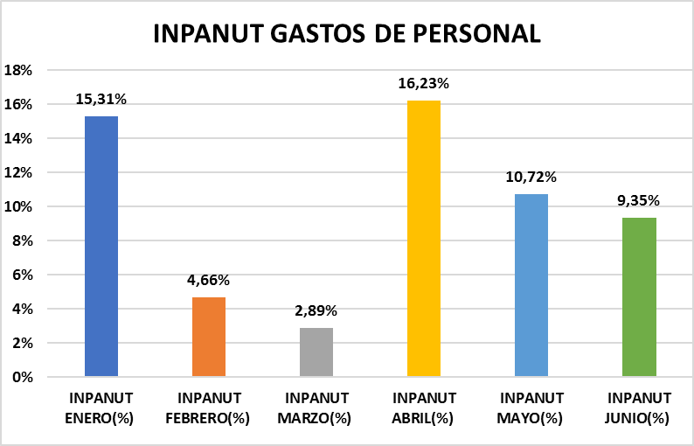

Fuente: Propia

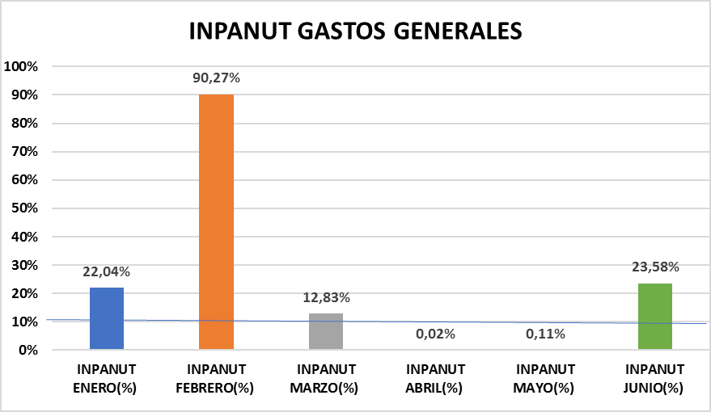

Fuente: Propia

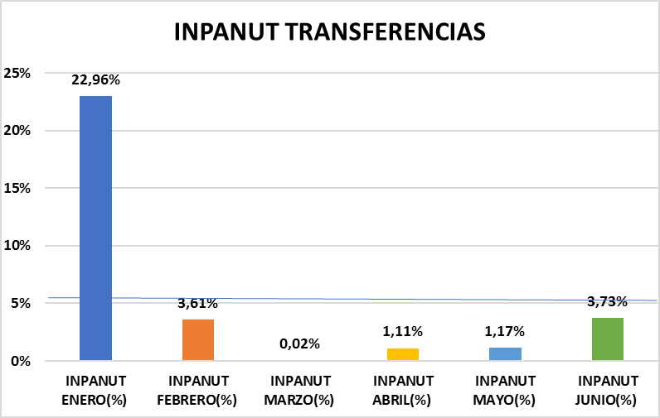

Fuente: Propia

Fuente: Propia

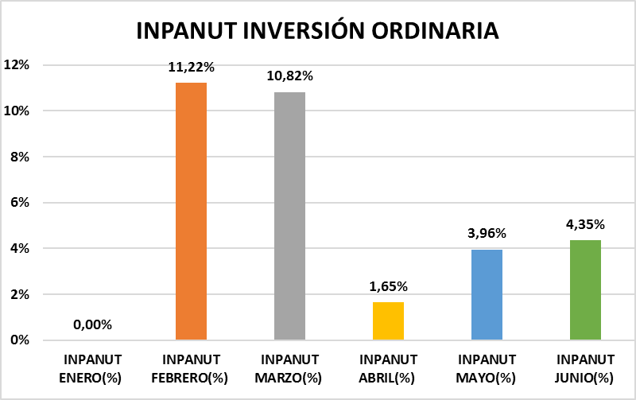

Fuente: Propia

De acuerdo con el artículo 28 del decreto 568 de 1996, donde indica que “*La Dirección del Tesoro Nacional expedirá un Manual de Tesorería en el cual se establezcan las directrices y parámetros necesarios para la administración del PAC. Igualmente, comunicará a cada órgano los parámetros y lineamientos necesarios para la mensualización de los pagos*”; a partir del Manual PAC Recursos Nación CSF y SSF establecido por el Ministerio de Hacienda y Crédito Público - DIRECCIÓN GENERAL DE CRÉDITO PÚBLICO Y TESORO NACIONAL, establece en lo referente al INPANUT: “*Políticas a aplicar: La DGCPTN revisa el comportamiento del indicador a nivel agregado por objeto de gasto y vigencia, definiendo un límite máximo admisible de % PAC no utilizado, comparando el desempeño de cada entidad con el parámetro definido al efecto. En consecuencia, la DGCPTN podrá implementar una o varias de las siguientes políticas:*

*-Podrá reducir el equivalente al % de PAC no utilizado del valor máximo aprobable a la entidad.*

*-No aprobar la asignación de recursos considerando que la entidad ha superado el % promedio del INPANUT.*

*-Dar prioridad en la asignación de recursos a aquellas unidades ejecutoras que demuestren ejecución adecuada de los recursos asignados.*

*-Dar prioridad a aquellas unidades ejecutoras con indicadores eficientes de ejecución, cuando se originen nuevos recursos disponibles de PAC.*

*-No tener en cuenta para reuniones extraordinarias de Análisis de PAC, las solicitudes de aquellas unidades ejecutoras que por su mala ejecución reflejada a través del INPANUT, hayan sido negadas en la reunión mensual ordinaria.”*

A partir del reporte y gráficas anteriores se observa que en varios meses se superan los porcentajes admisibles de los objetos de los gastos, razón por la cual se recomienda tomar las acciones pertinentes encaminadas al cumplimiento en la ejecución del PAC, en aras de mejorar la gestión de la entidad y así evitar la aplicación de una o varias de las políticas antes mencionadas.

* 1. **Proyección y Ejecución Primer Semestre 2018:**

Para la elaboración de este tema el grupo auditor solicitó a la Oficina Asesora de Planeación las proyecciones realizadas a la ejecución presupuestal, en razón a que dicho requerimiento no fue suministrado por el Grupo de Gestión Financiera, quien indicó que no cuenta con esa información.

De acuerdo con las proyecciones planteadas por la Oficina Asesora de Planeación y la ejecución correspondiente al primer semestre de 2018, se efectúa el análisis que se muestra a continuación:

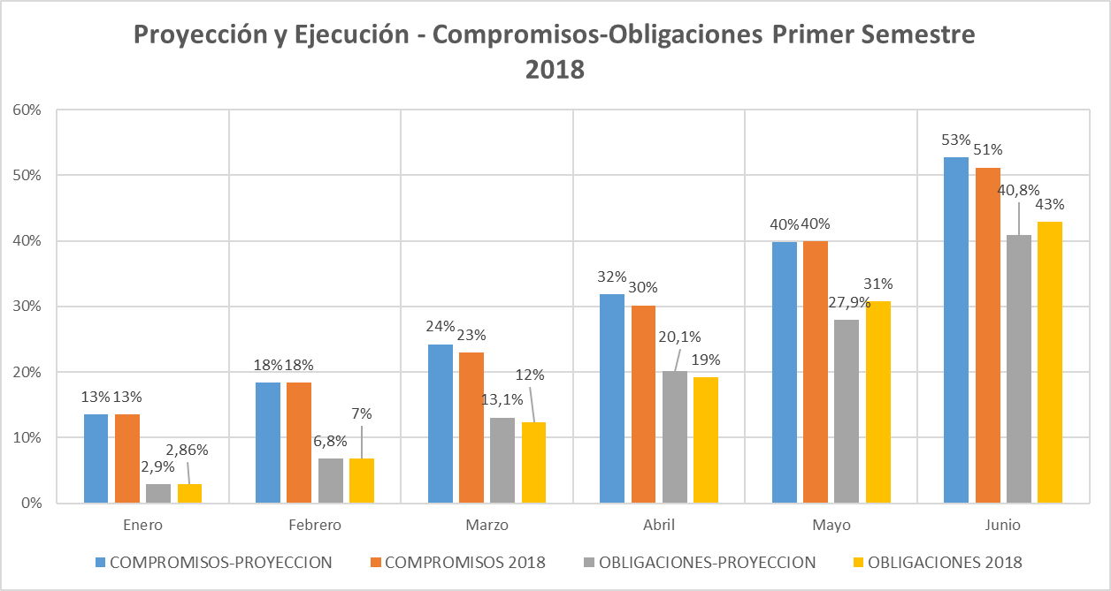

Fuente: Propia

A pesar de que la actividad de efectuar las proyecciones está a cargo de la Oficina Asesora de Planeación, según lo dispuesto en el literal d) y e) del artículo 2º de la Ley 87 de 1993, el Grupo de Gestión Financiera carece de conocimiento con relación al desarrollo y cumplimiento de los compromisos y obligaciones frente a las proyecciones establecidas para la vigencia. Esta situación conlleva a que el sistema de control interno presente debilidad en la evaluación, seguimiento, gestión y control organizacional, que permita generar alertas a las dependencias responsables de su cumplimiento y por ende coadyuve al aseguramiento, oportunidad y confiabilidad tanto de la información y registros.

* 1. **Ejecución Presupuestal Primer Semestre 2017-2018:**

Se efectúa el análisis del comportamiento de la ejecución presupuestal de enero a junio del 2017 y 2018, realizando el histórico, así:



Fuente: PROPIA

Una vez analizada la información referente al comparativo del comportamiento porcentual de los compromisos, obligaciones y pagos entre las vigencias 2017 vs 2018 con corte a 30 de junio, se evidencia que el 2018 presenta un incremento representativo frente a lo ejecutado en el mismo periodo de 2017. Lo cual denota que las sugerencias y recomendaciones emitidas en seguimientos realizados por la Oficina de Control Interno en años anteriores han sido analizadas y aplicadas por los responsables de cada proceso en la ejecución presupuestal.

* 1. **Ejecución Presupuestal Tercer Trimestre 2015 a 2018**

Se realiza análisis y determinación de la variación porcentual del avance logrado del tercer trimestre de los años de 2015 a 2018, así:

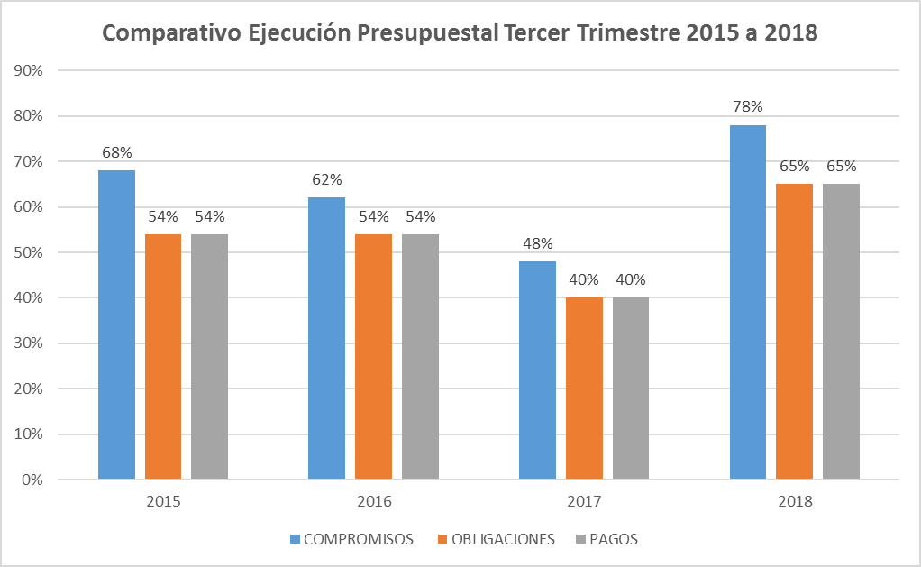

Fuente: PROPIA

Al igual que en la apreciación anterior, se observa el mejoramiento en el tercer trimestre de 2018 en la gestión de la ejecución presupuestal en cuanto a compromisos, obligaciones y pagos respecto a las vigencias 2015, 2016 y 2017, lo cual demuestra el compromiso institucional por parte del Grupo de Gestión Financiera y las áreas responsables de la ejecución presupuestal. Sin embargo, se puede apreciar que las obligaciones y pagos frente a los compromisos presentan una diferencia porcentual equivalente al 13%.

**CONTROLES:**

1. En el primer semestre de 2018 se observa que el Grupo de Gestión Financiera en lo referente a la administración presupuestal han implementado controles internos que sirven de apoyo para realizar el seguimiento a la ejecución presupuestal.

1. **DEBILIDADES DEL SISTEMA DE CONTROL INTERNO (HALLAZGOS) IDENTIFICADAS EN EL PROCESO AUDITOR**

A partir de lo evidenciado en el proceso auditor y cotejado ello con los marcos normativos, administrativos y de gestión, el Grupo Auditor considera que las siguientes situaciones son constitutivas de debilidades (hallazgos) del modelo de control interno y resultado, por lo tanto, deben ser objeto de acciones correctivas por parte del líder con el fin de subsanarlas.

1. La falta de actualización en los procesos y procedimientos es una debilidad del sistema de control interno del proceso de presupuesto porque son ellos los que determinan las líneas de quehacer institucional diario. En esta medida el actuar del procedimiento no está conforme con lo dispuesto en el inciso 1º del artículo 1º, literales b) e i) del artículo 4º de la Ley 87 de 1993, lo señalado en el numeral III. Dimensiones Operativas de MIPG, al afirmar que “*Una vez se tenga clara la ruta de acción y el horizonte al cual se quiere llegar, la entidad ejecuta las actividades planeadas para lograr los resultados y metas a través de procesos y procedimientos claros y una estructura organizacional adecuada, optimizando el uso de recursos y de las TIC, defendiendo jurídicamente sus actuaciones, llevando a cabo mejores procesos de producción normativa y protegiendo el ambiente*” Lo anterior aumenta el riesgo en la gestión en la medida que los procedimientos son descripciones esenciales para la actividad presupuestaria de la UARIV, sien las potenciales causas el desconocimiento de las normas y metodologías que regulan la actualización de procesos y procedimientos o la falta de capacitación, seguimiento o acompañamiento de estos temas por parte de la dependencia rectora en esta materia. (5.1.1)
2. Hay debilidad del Sistema de Control Interno en la identificación, administración y tratamiento del mapa de riesgos del procedimiento de Administración presupuestal. Lo anterior no está conforme con lo dispuesto en los literales a), c) y f) del artículo 2° de la Ley 87 de 1993 concordante con lo dispuesto en la Guía de Riesgo del Departamento Administrativo de la Función Pública y la Secretaria de la Transparencia en lo referente a riesgos de corrupción, lo que aumenta el riesgo en la gestión de los quehaceres del procedimiento auditado, siendo las potenciales causas el desconocimiento de las normas y metodologías que regulan la gestión del riesgo ya sea por falta de una adecuada orientación o por la ausencia de procesos de capacitación sobre el tema. (5.1.3)
3. Es así como el Equipo Auditor vislumbra la necesidad de reforzar el sistema de control inherente al proceso de Gestión Financiera - Administración Presupuestal. En esta medida el actuar del procedimiento no está conforme con lo dispuesto en el literal i) del artículo 4º de la Ley 87 de 1993.Para el Equipo Auditor es de vital importancia el componente de control aplicado al proceso de Gestión Financiera - Administración Presupuestal en la administración de los recursos presupuestados para lograr los resultados esperados, que satisfagan las necesidades de los usuarios de la UARIV. Estos deben estar enmarcados en controles fuertes a la hora de su gestión.

Sin embargo, se evidencia que existe una matriz denominada *“Ficha Técnica Control Ejecución Proveedores”*, la cual el proceso implementa como control del seguimiento de la ejecución presupuestal, siendo esta una herramienta que genera alerta para el supervisor, toda vez que muestra el porcentaje de ejecución de cada uno de los contratos a su cargo. No obstante, se observa que la misma presenta una inconsistencia en la formulación del total ejecutado y por ende refleja una alteración en el saldo por ejecutar, el cual es incoherente con el porcentaje de ejecución que se muestra en la casilla denominada *“% de ejecución”.* Como soporte de lo anterior se muestra en la siguiente imagen: Fuente: Ficha Técnica Control Ejecución Proveedores1190-EUCOL S.A.

Dicha situación aumenta el riesgo en la lectura, interpretación y toma de decisiones con respecto a la información suministrada por parte del proceso de Gestión Financiera a los supervisores, incumpliendo lo establecido en el en el literal e) del artículo 2º y literal j) del artículo 4º de la Ley 87 de 1993. (5.1.4).

1. Teniendo en cuenta lo señalado en el MIPG en lo referente al seguimiento y evaluación del desempeño institucional en lo que compete a evaluar la gestión del riesgo en la entidad, donde se indica que: “*Cuando se detecten desviaciones en los avances de gestión e indicadores, o posibilidad de materialización de un riesgo, es indispensable que el responsable establezca las acciones de mejora de manera inmediata. La utilidad de este ejercicio es apoyar la toma de decisiones para lograr mejores resultados, gestionar con mayor eficacia y eficiencia los recursos y facilitar la rendición de cuentas a los ciudadanos e informes a los organismos de control”.*

Por consiguiente, en lo que respecta al PAC, se observa el no cumplimiento por parte del Grupo de Gestión Financiera en este tema, toda vez que a pesar del control que se ejerce a través de los correos electrónicos enviados mensualmente a los jefes de las dependencias responsables de su ejecución, se evidencia que existe debilidad frente a la realización de acciones de mejora inmediatas tales como socializaciones que sensibilicen y concienticen acerca de la importancia y las consecuencias que conlleva una baja ejecución del PAC de acuerdo con las políticas establecidas por el Ministerio de Hacienda. (5.1.5)

1. A pesar de que la actividad de efectuar las proyecciones está a cargo de la Oficina Asesora de Planeación, según lo dispuesto en el literal d) y e) del artículo 2º de la Ley 87 de 1993, el Grupo de Gestión Financiera carece de conocimiento con relación al desarrollo y cumplimiento de los compromisos y obligaciones frente a las proyecciones establecidas para la vigencia. Esta situación conlleva a que el sistema de control interno presente debilidad en la evaluación, seguimiento, gestión y control organizacional, que permita generar alertas a las dependencias responsables de su cumplimiento y por ende coadyuve al aseguramiento, oportunidad y confiabilidad tanto de la información y registros. (5.5)
2. **ASPECTOS SOBRESALIENTES**

El Grupo Auditor ha evidenciado como aspectos positivos en la gestión del proceso de Gestión Financiera y al procedimiento de administración presupuestal lo siguiente:

1. Elaboración e implementación de herramientas de control para supervisores de contratos.
2. Herramienta de control para realizar seguimiento a cuentas de cobro a contratistas de prestación de servicio.
3. Seguimiento mensualizado al PAC.
4. **RESULTADOS DE LAS ACCIONES DEL PLAN DE MJORAMIENTO.**

Teniendo en cuenta el plan anual de auditorías del año 2018 se realizará el respectivo seguimiento a las acciones establecidas en los planes de mejoramiento de las auditorías realizadas al proceso de Gestión Financiera en vigencias anteriores.

1. **RESULTADOS DE LOS LOGROS DE GESTIÓN**

El resultado de la gestión de la Secretaria General, dentro de la evaluación por dependencias, obtuvo un logro del 9.3**/**10.00.

1. **CONCEPTO DE AUDITORIA**

El propósito de la auditoría es evaluar el sistema de control interno del proceso visto desde el logro de metas, la aplicación de normas y modelos de gestión efectivos. Para cumplir este cometido, se examinaron los aspectos comunicacionales y de seguimiento a las acciones de control que se deben realizar de conformidad con la naturaleza del proceso. Producto de esta actividad auditora, el Grupo Auditor de la Oficina de Control Interno emite el siguiente concepto de auditoria.

El proceso de Gestión Financiera en lo relacionado al procedimiento de Administración Presupuestal tiene como propósito fundamental el cumplimiento y control adecuado a la ejecución presupuestal, el cual debe enfocarse para desarrollar la misión y los objetivos de la entidad. En este escenario el sistema de control interno del proceso debe ser intrínseco a todas las actividades del proceso auditado.

Hay herramientas para el seguimiento de la ejecución presupuestal, sin embargo, se evidencia debilidad en el control en lo referente al conocimiento y soportes del seguimiento al cumplimiento de las proyecciones que establece la Oficina Asesora de Planeación, en cuanto a los compromisos, obligaciones y pagos programados para las vigencias.

Si bien el auditado diseñó una herramienta de seguimiento y control denominada “Ficha Técnica Control Ejecución Proveedores”, la cual utiliza como apoyo para generar alertas a los supervisores de la ejecución presupuestal de los contratos asignados, esta buena práctica presenta debilidad e inconsistencia en la información que suministra a quienes hacen uso de esta, generando un riesgo en la confiabilidad de la información, limitando el objetivo para la cual fue diseñada.

El seguimiento que se debe hacer se enfrenta a niveles de información débiles y el control que debe ser intrínseco no da valor agregado, ámbito que dificulta el seguimiento, siendo este un elemento del control interno.

En términos generales los procedimientos asociados a la Administración Presupuestal presentan debilidad del Sistema de Control Interno de carácter formal que se supera con un ejercicio de ajuste al modelo de control existente. Si bien existen evidencias que dan cuenta de las actividades desplegadas por los responsables del proceso, desde la óptica de un modelo de control efectivo ellas carecen de mayor nivel de solidez y penetración, que permita superar las debilidades identificadas.

Cabe resaltar que la ejecución presupuestal ha mejorado en comparación con las vigencias 2015, 2016 y 2017, sin embargo, las obligaciones y pagos con respecto a los compromisos presentan una diferencia del 13%, la cual supera el porcentaje del 8% de los años 2016 y 2017. En este escenario la Oficina de Control Interno a través del Grupo Auditor recomienda tomar las medidas que considere pertinentes para que el ejercicio presupuestal real se ejecute conforme al ejercicio de planeación presupuestal inicialmente elaborado por la Entidad.

Por lo anterior, la Oficina de Control Interno a través del Grupo Auditor recomienda a la Dirección General solicitar al líder del proceso la elaboración de un Plan de Mejoramiento del Sistema de Control Interno, donde se incluya el tratamiento a las debilidades evidenciadas en este informe.

Cordialmente,

**ANA MARÍA ÁNGEL ACOSTA CARLOS ARTURO ORDOÑEZ CASTRO**

Auditor Líder Jefe Oficina de Control Interno

|  |  |  |
| --- | --- | --- |
| Versión | Fecha del Cambio | Descripción de la modificación |
| 1 | 30/04/2014 | Se crea formato |
| 2 | 24/02/2015 | Se incluye el ítem de número de informe. Se elimina el ítem 4.2 oportunidades de mejora. |
| 3 | 21/07/2015 | Se incluye la opción tipo de informe, con el fin de poder entregar un informe preliminar o final. |
| 4 | 15/04/2016 | Se incluye cuadro elaboró, revisó y aprobó.  Se incluyen numerales 4.4 Sobre indicadores, 4.5 Verificación de riesgos y 4.6 verificación de controles  Se incluye cuadro responsable de la auditoria |
| 5 | 05/06/2017 | Se modifica formato, se adiciona aprobación Jefe Oficina de Control Interno. |
| 6 | Abril /2018 | Se modifica formato de acuerdo a nuevos lineamientos del Jefe de la Oficina de Control Interno, se eliminan cuadros en Excel. |

1. COLOMBIA, PRESIDENCIA DE LA REPÚBLICA, Decreto 1599. (20, mayo, 2005). Por el cual se adopta el Modelo Estándar de Control Interno para el Estado Colombiano. Diario Oficial. Bogotá D.C., 2005 No.45.920.
2. Ídem. Decreto 1499. (11, septiembre, 2017). Por medio del cual se modifica el Decreto 1083 de 2015, Decreto Único Reglamentario del Sector Función Pública, en lo relacionado con el Sistema de Gestión establecido en el artículo 133 de la Ley 1753 de 2015. Diario Oficial. Bogotá D.C., 2017 No.50.353. *Artículo 2. Sustituir el Título 23 de la Parte 2 del Libro 2 del Decreto 1083 de 2015, el cual quedará así; ARTÍCULO 2.2.23.2. Actualización del Modelo Estándar de Control Interno. La actualización del Modelo Estándar de Control Interno para el Estado Colombiano - MECI, se efectuará a través del Manual Operativo del Modelo Integrado de Planeación y Gestión - MIPG, el cual será de obligatorio cumplimiento y aplicación para las entidades y organismos a que hace referencia el artículo 5° de la Ley 87 de 1993.*

   *Parágrafo. El Gobierno Nacional a través del Departamento Administrativo de la Función Pública (DAFP), podrá realizar actualizaciones y modificaciones al Manual Técnico, con el fin de adecuarlo a las necesidades de fortalecimiento y a los cambios de los referentes internacionales, previa aprobación del Consejo Asesor del Gobierno Nacional en materia de Control Interno.”*
3. COLOMBIA, DEPARATAMENTO ADMINISTRATIVO DE LA FUNCIÓN PÚBLICA. Manual Operativo. Sistema de Gestión, Modelo Integrado de Planeación y Gestión. Bogotá, D.C., 2017, p - 42
4. La escala de Likert es una de las escalas más utilizadas en investigación en ciencias sociales. Ofrecen un sistema de clasificación simple que es común a las encuestas de todo tipo. La escala se llama así por el psicólogo que lo creó, Rensis Likert. Un uso común de la escala de Likert es una encuesta que pregunta a los encuestados para ofrecer su opinión sobre algo, indicando el nivel al que están de acuerdo o en desacuerdo.
5. Manual Operativo Sistema de Gestión MIPG V.2 Pagina 35
6. Op cit., p - 4